**《体育知识：迈入青春期》学程拓展**

1. **请你来分工**

同学们，这节劳动课，班上有搬运新书、擦玻璃、搬桌椅、整理图书、洒水扫地的任务，请你将这些劳动分工给男生和女生。你会怎样做人员分工呢？请运用今天学到的知识说一说你分工的方式和原因。

参考答案：

男生承担搬运新书、洒水扫地、搬桌椅的任务，因为这些任务对体力要求较高，都需要力气。

女生承担擦玻璃、整理班级图书的任务，因为这些任务需要细心，对体力的要求不高，但需要更有耐心和细心。

1. **书籍资源**

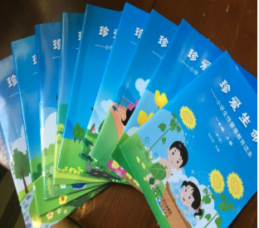

给大家推荐一套书**《珍爱生命》**。同学们可以去书店借阅，也可以从网上下载后阅读。

**3. 网络视频资源**

**<https://haokan.baidu.com/v?vid=10530226092862322798&pd=bjh&fr=bjhauthor&type=video>**  ——当你进入青春期后，你会发生什么变化？